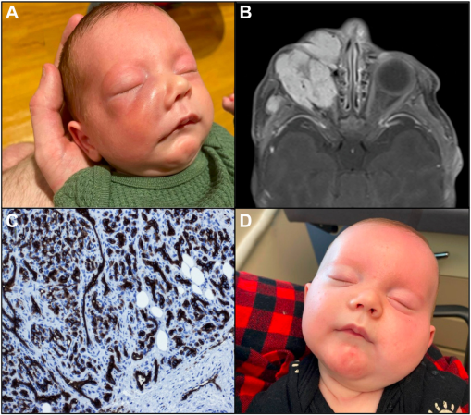

你是一个专业的眼科医生，我这边有一个特殊的病人，以下是他的症状描述：A 45-day-old boy presented with 2 weeks of worsening right-sided facial swelling . The patient did notrespond to a 7-day course of intravenous clindamycin. Physical examination revealed periorbital and maxillary swelling without erythemaor induration (A). Magnetic resonance imaging revealed a 332ecm lobulated mass in the right inferior orbit with proptosis and partialencasement of the optic nerve (B). Given concerning features on imaging, biopsy was performed, showing tightly packed capillariesorganized into lobules and endothelial cells staining for glucose transporter 1 (GLUT-1) (C). Oral propranolol was initiated with significant improvement (D).你是否能根据描述和图片分析确诊他的病情

从所提供的症状描述和相关资料来看，这位45天大男婴的病情分析如下：

**临床表现分析**

* **面部肿胀**：患儿出现右侧面部肿胀且持续2周并逐渐加重，使用7天静脉注射克林霉素后无反应。这表明肿胀并非由普通细菌感染引起的炎症所导致，因为常规抗生素治疗无效。
* **体格检查**：体检发现眶周和上颌肿胀，但无红斑或硬结。无红斑和硬结进一步提示并非典型的感染性炎症表现，需要考虑其他病因，如占位性病变等。

**影像学表现分析**

磁共振成像（MRI）显示右侧下眼眶有一个332ecm（此处可能存在单位表述错误，推测应为准确的体积或大小描述）的分叶状肿物，伴有眼球突出以及视神经部分被包绕。这明确提示眼眶内存在占位性病变，该肿物的存在导致了眼球突出以及对视神经的压迫，可能对视功能产生潜在威胁。

**病理检查分析**

活检显示紧密排列的毛细血管组织成小叶，并且内皮细胞葡萄糖转运蛋白 - 1（GLUT - 1）染色阳性。GLUT - 1阳性是婴儿血管瘤的一个重要特征性表现，结合紧密排列的毛细血管小叶结构，强烈提示该肿物为婴儿血管瘤。

**治疗反应分析**

开始口服普萘洛尔后，病情有显著改善。普萘洛尔是治疗婴儿血管瘤的有效药物，用药后病情改善进一步支持了婴儿血管瘤的诊断。

**综合诊断**

综合以上临床表现、影像学、病理检查以及治疗反应等多方面信息，**该患儿可确诊为右侧眼眶婴儿血管瘤**。婴儿血管瘤是婴幼儿时期常见的良性血管肿瘤，多在出生后数周内出现，可发生于身体各个部位，发生在眼眶的血管瘤可导致眼球突出、视力障碍等眼部症状。对于该患儿，后续仍需定期随访观察，评估血管瘤的消退情况以及对视功能等眼部结构的影响，必要时可能需要进一步的干预治疗。